附件2：
迎新系统2023级研究生使用指南

本使用指南适用2023级新生入学前完成迎新系统入学报到手续，使用流程如下：

一、操作说明
用户可自行选择移动端或电脑端操作使用。
移动端：请使用微信扫描下方二维码进入迎新系统小程序。


电脑端：请在能够正常上网的电脑上，使用谷歌浏览器，在地址栏输入 http://yingxin.jxau.edu.cn，进入江西农业大学迎新系统。考虑到浏览器兼容问题，推荐大家使用主流浏览器(如IE10+、谷歌、火狐)访问，非主流浏览器如有访问问题请切换至极速模式或更换为主流浏览器。
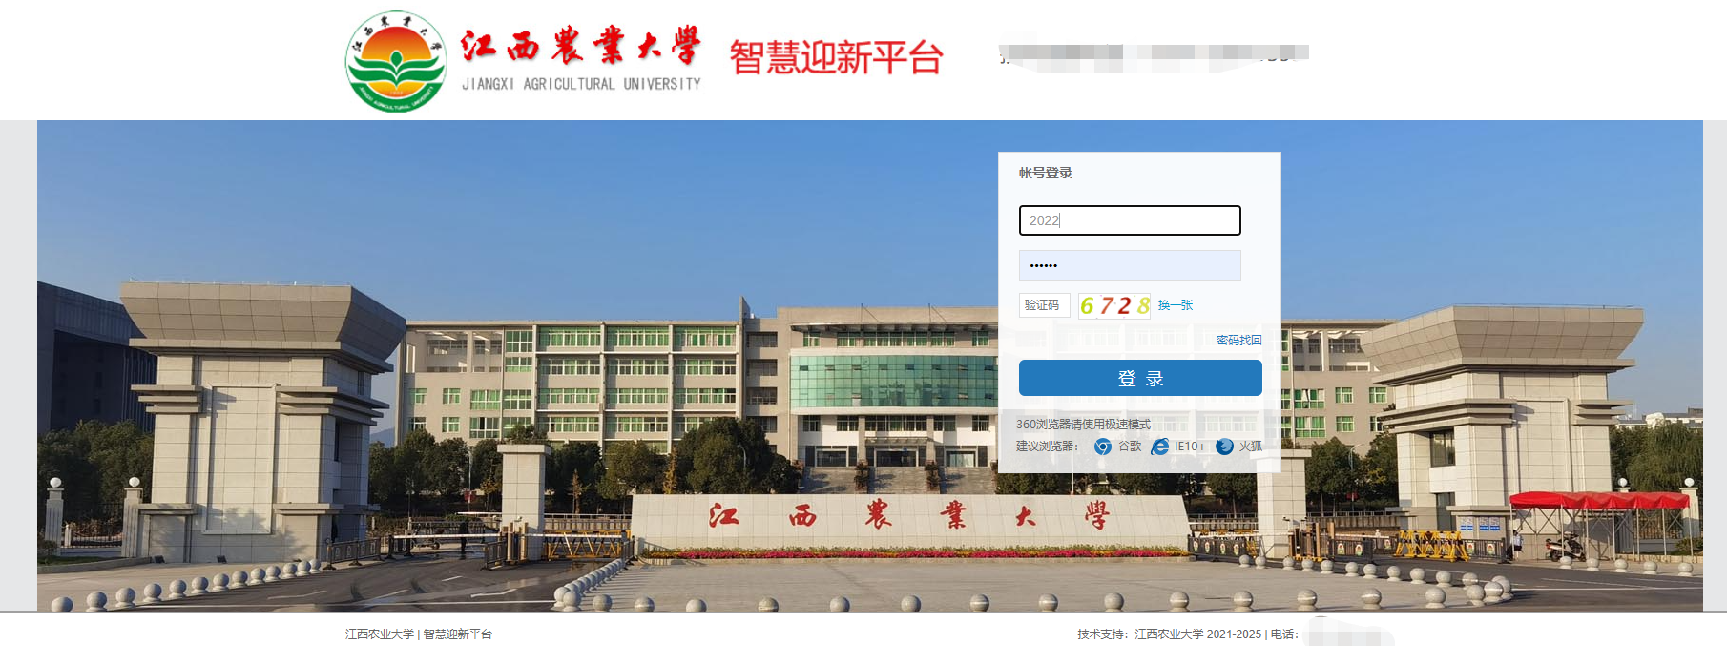

二、操作步骤
- 登录
2023级研究生迎新系统移动端、电脑端的登陆帐号为学号（十位数），初始密码为jxau@身份证号码后6位，身份证号码最后一位是X的需大写。
登录成功后能够看到以下页面：
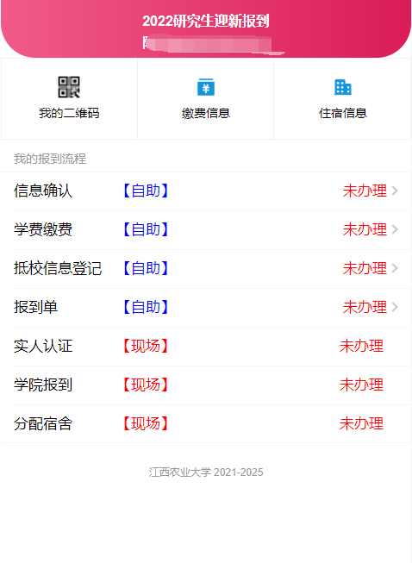
（移动端）
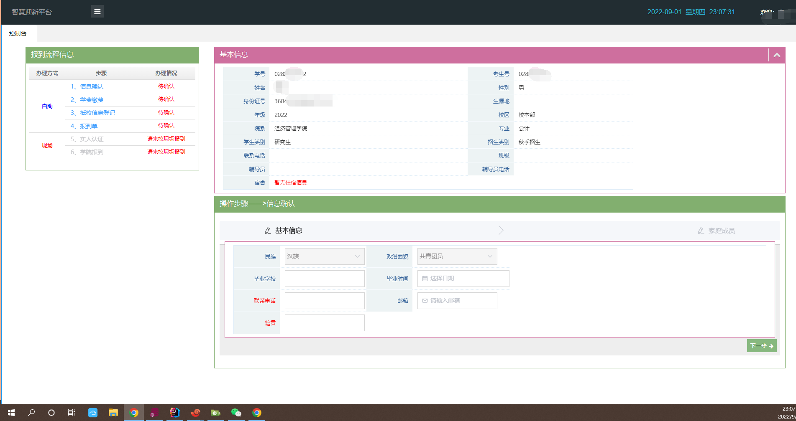
（电脑端）
此时，可以进行正常的信息浏览和流程办理。
- 流程办理：
①信息确认。点击报到流程信息中的“信息确认”进入基本信息填报页面，按要求填写完后，点击“下一步”即可进入下一流程办理。
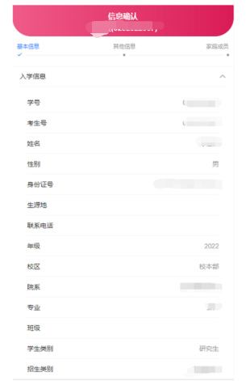
（移动端）
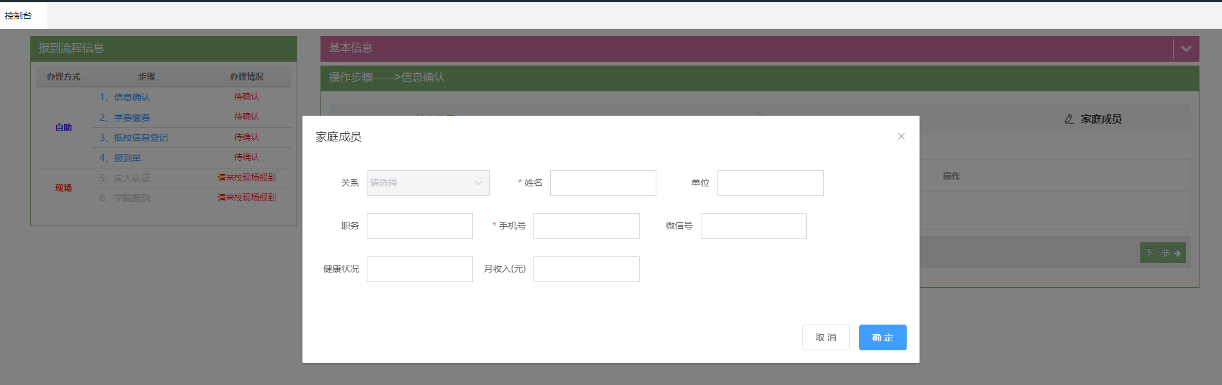
（电脑端）
②学费缴纳。学费缴纳环节对接财务处校园网上统一支付平台，移动端仅支持微信支付，其他付款渠道（支付宝、银联等）请通过电脑端进行支付。（温馨提示：之前已在财务处缴费系统交完学费的同学，此步骤显示缴纳金额为0，并显示已办理，直接进入下一步抵校信息填报即可）
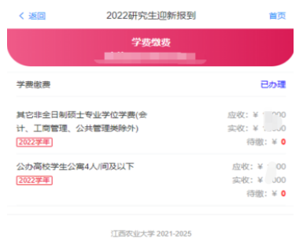
（移动端）
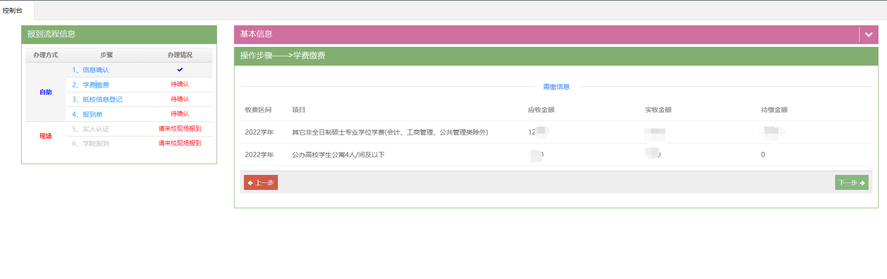
（电脑端）
③抵校信息登记。
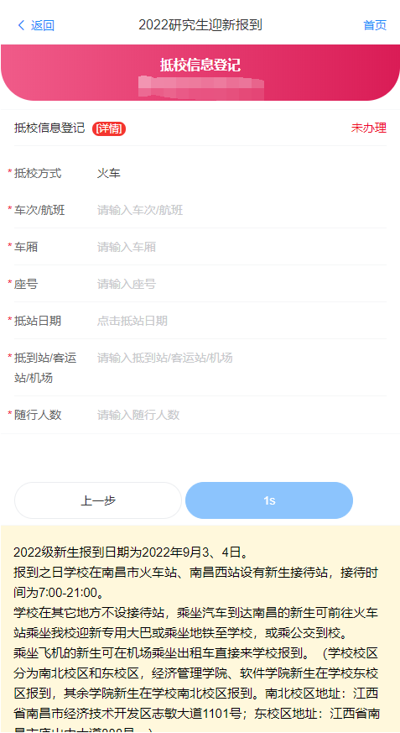
（移动端）
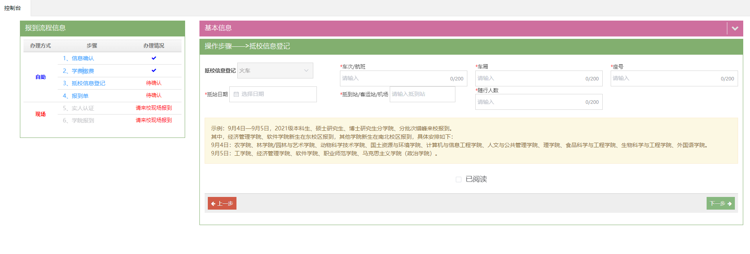
（电脑端）
注意：
- 办理流程时请仔细阅读填写说明，办理完成之后直接点击下一步进入下一个流程。
- 主页会显示所有线上流程进展，若有流程没有一次性办理完，可重新登录该系统，点击待确认的流程即可直接进入该流程进行办理。
- 保存报到二维码
填写完抵校信息登记后，进入最后一步线上流程，生成“报到单”二维码，可选择拍照或截图保存至手机用于来校报到使用。
办理完线上自助流程和保存“报到单”二维码之后，您已经完成所有的网上迎新流程，欢迎入读江西农业大学。

江西农业大学融媒体中心
2023年6月

